Достижения градостроительного развития Москвы представили на выставке «Россия» на ВДНХ
23.01.2024

Достижения градостроительного развития Москвы представили на выставке «Россия» на ВДНХ

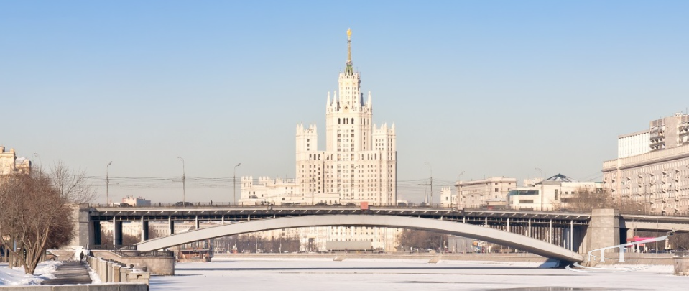
Заместитель мэра Москвы по вопросам градостроительной политики и строительства Андрей Бочкарёв принял участие в официальных мероприятиях Дня строительства в рамках Международной выставки-форума «Россия» на ВДНХ.
«Москва занимает одну из лидирующих позиций в строительном комплексе России, а по своим возможностям и потенциалу может быть и в мире. За последние 13 лет облик города претерпел значительные изменения: развитие транспортной инфраструктуры обеспечило высокую инвестиционную привлекательность и масштабное обновление облика жилого фонда, появления множества объектов социальной и досуговой инфраструктуры», – сказал Андрей Бочкарёв.
По словам главы Стройкомплекса, за эти годы протяженность метро выросла почти в два раза, практически на четверть увеличилась протяженность улично-дорожной сети (на 24%), а также произошло масштабное обновление жилого фонда: построено 134,4 млн кв. метров недвижимости, в том числе, 58 млн кв. метров жилья.
В рамках деловой программы выставки-форума представители стройотрасли обсудили ключевые результаты работы и их влияние на инфраструктурное развитие России, лучшие региональные строительные проекты и практики, а также ознакомились с достижениями и опытом градостроительного развития столицы.

Адрес страницы: http://udms.mos.ru/presscenter/news/detail/12119646.html
ГКУ города Москвы «Управление дорожно-мостового строительства»

